JABATAN PEMBANGUNAN KEMAHIRAN
KEMENTERIAN SUMBER MANUSIA
ARAS 7 & 8 BLOK D4, KOMPLEK D
PUSAT PENTADBIRAN KERAJAAN PERSEKUTUAN
62530 PUTRAJAYA

KERTAS PENERANGAN
(INFORMATION SHEET)



KOD DAN NAMA PROGRAM /  PROGRAM’S CODE & NAME | Z-009-1:2015 KEBOLEHAN TERAS
TAHAP / LEVEL | SATU (1)
NO. DAN TAJUK  KEBOLEHAN TERAS /  CORE ABILITY NO. AND  TITLE | CA03 KESEDARAN ETIKA DI TEMMPAT KERJA
NO. DAN PENYATAAN KEBOLEHAN /  ABILITY NO. AND  STATEMENT | 03.01 RESPON PADA ARAHAN  03.02 PAMERKAN DISIPLIN
NO. KOD / CODE NO. | Z-009-1:2015-M03/P(1/2) | Muka Surat / Page : 1  Drpd / Of : 11

TAJUK/TITLE : RESPON PADA ARAHAN

TUJUAN/PURPOSE :

Kertas Penerangan ini bertujuan untuk menerangkan mengenai ahap hierarki dan autoriti, rantaian perintah, proses peranan kerja dan arahan penyampaian kepada pihak berkenaan.
PENERANGAN / INFORMATION :

- Hierarki Dan Tahap Kuasa

Hierarki autoriti dalam sesebuah organisasi akan dapat memberi manfaat kepada organisasi itu dan pekerjanya. Sesebuah organisasi akan bertambah maju apabila pihak pengurusannya terampil dan pekerjanya yakin pihak pengurusan dapat membantu perkembangan kerjaya mereka. Hierarki juga merupakan satu kaedah bagi mengekalkan integriti pengurusan.

1.1 Autoriti seseorang itu bertambah mengikut peningkatan kedudukannya dalam organisasi itu. Hierarki autoriti dalam sesebuah organisasi adalah penting untuk kejayaan yang berterusan.
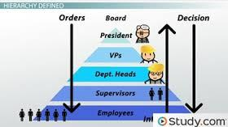
Terjemahan

Arahan
Keputusan

Lembaga
Presiden
Ketua Jabatan
Penyelia
Pekerja

Rajah 1 : Contoh Tahap Hierarki

- Carta Organisasi

Carta organisasi adalah gambar rajah yang menunjukkan hubungan pekerja dalam sesebuah organisasi. Ia juga digunakan untuk menunjukkan hubungan antara bahagian dalam organisasi itu serta fungsinya. Carta ini amat penting untuk memberi gambaran yang jelas tentang struktur organisasi itu.

2.1 Carta organisasi sesebuah syarikat biasanya menggambarkan hubungan antara manusia dalam organisasi itu. Hubungan tersebut termasuklah antara Pengurus dengan pekerja bawahannya, antara Pengarah dengan Pengarah Urusan atau Ketua Pegawai Eksekutif dengan pelbagai bahagian, dan sebagainya. Jika sesuatu carta organisasi itu terlalu besar, ia boleh dikecilkan dengan membuat carta yang berasingan.
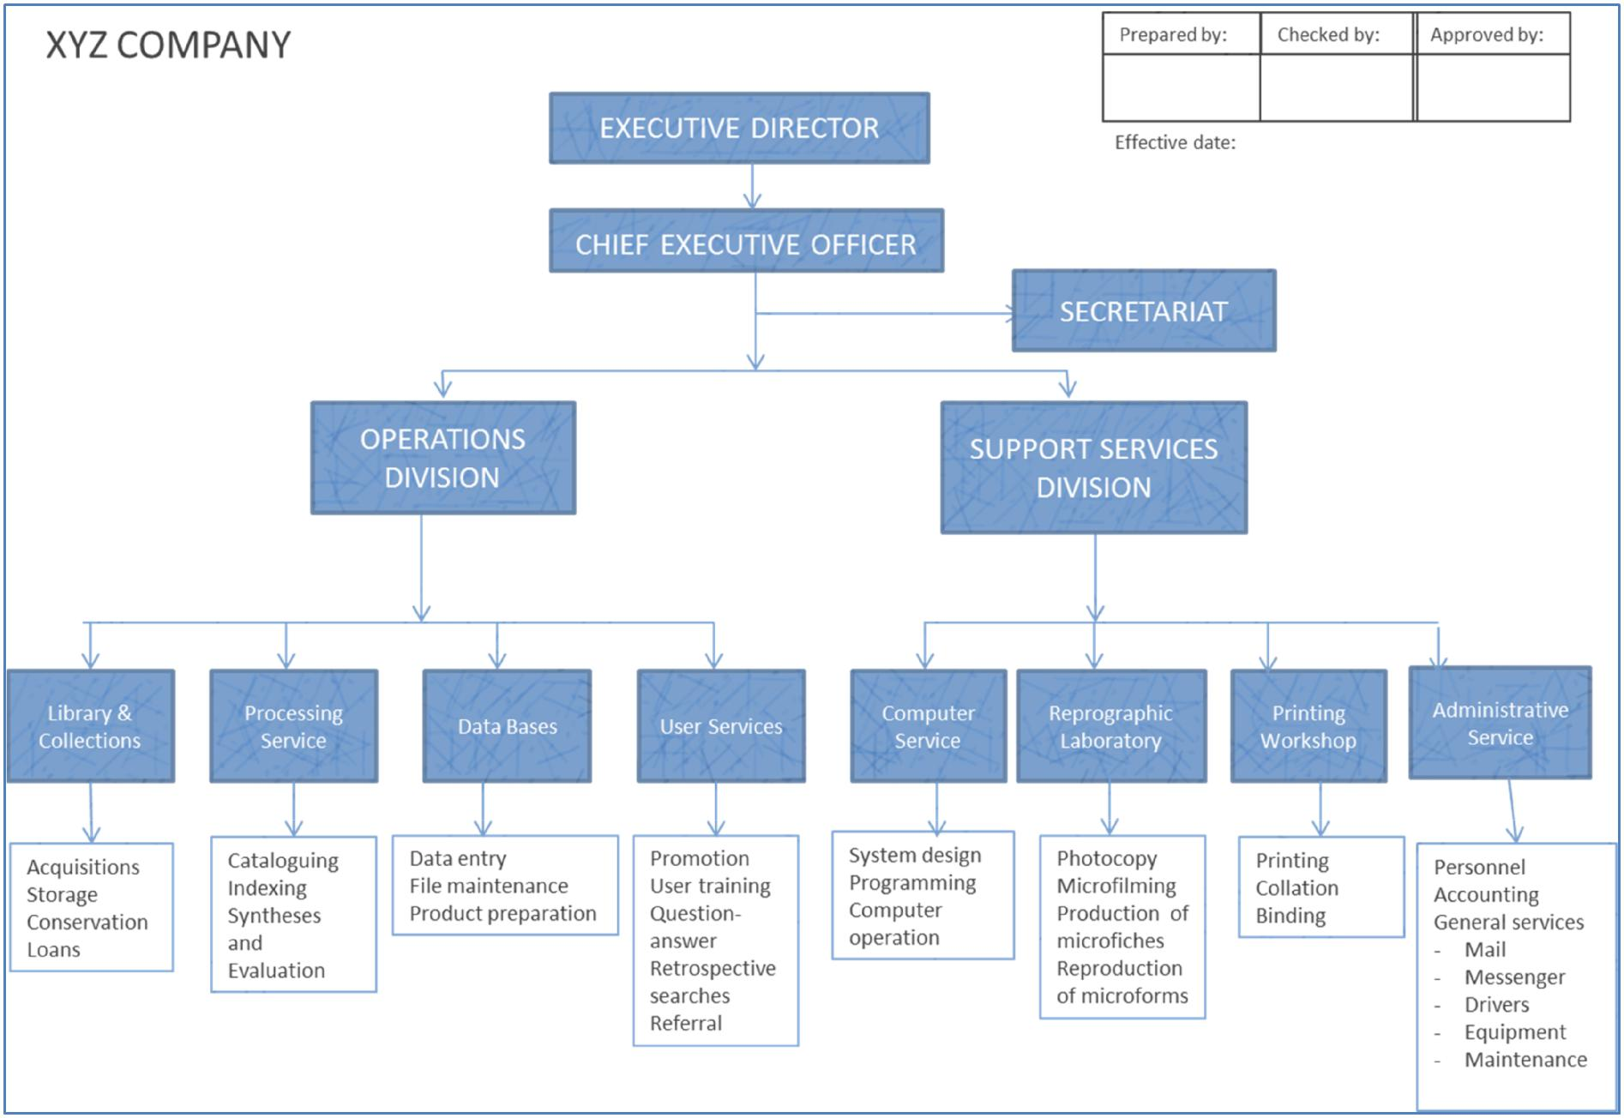

Rajah 2 : Contoh Carta Organisasi

3. Prinsip Rantaian Perintah

Rantaian perintah adalah panduan rasmi untuk autoriti, komunikasi dan tanggungjawab dalam sesebuah organisasi. Rantaian perintah biasanya disekalikan dalam carta organisasi. Ia menggariskan hubungan pihak atasan dengan orang bawahan dalam struktur organisasi itu dan kuasa yang diperturunkan oleh pengurusan tertinggi kepada pekerja bawahan pada setiap peringkat dalam organisasi. . Dalam rantaian perintah, arahan diberi oleh pihak atasan manakala akauntabiliti disandarkan kepada pekerja bawahan.

3.1 Menurut teori organisasi klasik, carta organisasi membolehkan seseorang itu memahami bidang kuasa, aliran komunikasi dalaman, pembahagian tugas dan tanggungjawab organisasi itu.

3.2 Dengan menggunakan rantaian perintah dan hubungan autoriti, prinsip kesatuan rantaian perintah dapat dikekalkan. Kesatuan rantaian perintah pula bermaksud setiap orang bawahan perlu membuat laporan kepada seorang penyelia sahaja.
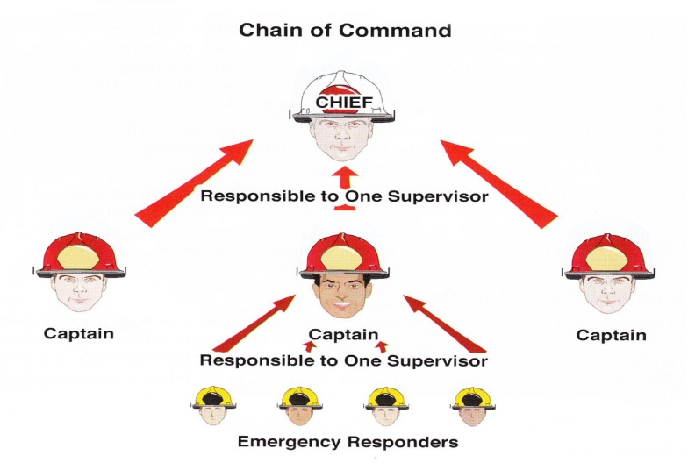
Terjemahan

Rantaian Perintah

Bertanggungjawab kepada seorang penyelia

Kapten

Responden Kecemasan

Rajah 3 : Contoh Rantaian Perintah

4. Garis Panduan Kerja

Garis panduan kerja hendaklah selaras dengan dasar dan undang-undang, praktikal, jelas dan mudah difahami. Ia juga mesti boleh dikuatkuasakan dan digunapakai oleh semua pekerja. Garis panduan kerja akan melindungi pengurusan dan pekerja; dan jika dilaksanakan dengan betul, boleh mewujudkan dan mengekalkan suasana kerja yang lebih baik untuk semua.

4.1 Garis panduan kerja sangat membantu dalam menjalin kesinambungan dan ekuiti di tempat kerja. Dokumen bertulis yang diedarkan kepada pekerja pula akan dapat membantu mereka memahami setiap prosedur kerja mereka.


Rajah 4 : Imej Garis Panduan Kerja

4.2 Kepentingan mematuhi garis panduan di tempat kerja :
- Mengikut undang-undang negeri dan tempatan.
- Memastikan keselamatan pekerja.
- Menampilkan imej yang positif kepada pelanggan.
- Memperkukuh kredibiliti syarikat.

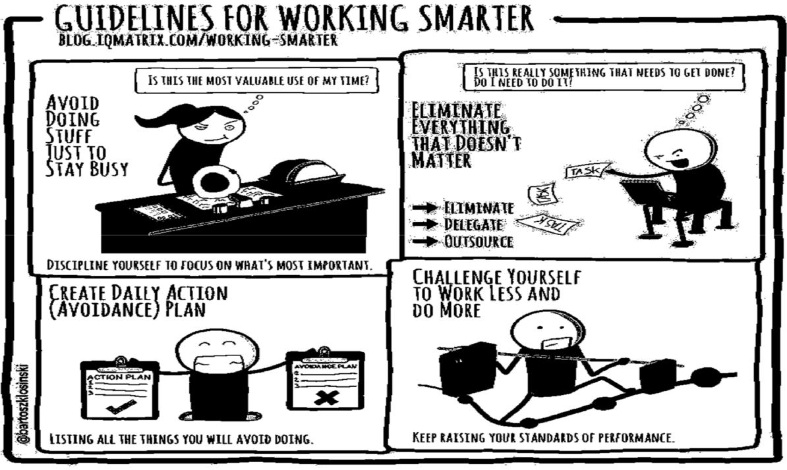

Rajah 5 : Imej Panduan Kerja

4.3 Kewajipan dan Tugas

- Kewajipan dan tugas adalah perihal tentang pelbagai jabatan dan fungsinya yang membentuk satu carta organisasi untuk memastikan organisasi itu mencapai misi dan visi pentingnya.

- Kewajipan dan tugas boleh membantu semua orang tahu siapa buat apa. Setiap pekerja perlu mempunyai tugas yang berlainan dan perlu saling bekerjasama untuk membentuk organisasi yang cemerlang. Carta organisasi yang jelas menerangkan peranan, fungsi, skop autoriti dan sistem akan membolehkan pekerja bekerjasama dalam mencapai matlamat pengurusan.

4.4 Penyelia dan Orang Bawahan

- Penyelia ialah orang yang lebih kanan berbanding dengan yang lain dari segi pangkat, kedudukan, dan status. Dari segi pekerjaan, ia boleh merupakan rakan sekerja yang berpangkat lebih tinggi seperti Pengurus, Ketua Bahagian, dan Pegawai Kanan.

- Orang bawahan ialah orang yang di bawah kuasa atau di bawah kawalan dalam sesuatu organisasi seperti pegawai rendah atau penolong.

4.5 Laluan Pelaporan

Sesuatu carta organisasi yang memaparkan hierarki organisasi, laluan pelaporan yang jelas perlu ditonjolkan supaya petugas/pekerja mendapat kefahaman yang jelas tentang struktur pelaporan. Salah satu kaedahnya ialah dengan menggunakan pengekodan warna atau barisan visual yang menunjukkan laluan pelaporan. Dalam carta organisasi matriks yang hubungan pelaporannya dibuat dalam bentuk grid, atau matriks, dan bukan dalam bentuk hierarki tradisional. Laluan pelaporan yang jelas adalah penting untuk kejayaan operasi organisasi itu.

4.6 Pelantikan atau Kontrak

- Kontrak pekerjaan ialah perjanjian yang dibuat di antara majikan dengan pekerja yang melakar keadaan sebenar hubungan mereka, khususnya jenis ganjaran yang diperoleh setelah melaksanakan sesuatu kerja tertentu.

- Kontrak pekerjaan boleh membantu untuk menarik dan mengekalkan kakitangan penting. Walaupun pekerja tidak boleh dipaksa untuk kekal dalam sesuatu organisasi, kontrak pekerjaan ada menyediakan notis yang munasabah sebelum berhenti, biasanya 60 hari hingga 90 hari.

Contoh kontrak pekerjaan adalah seperti yang berikut :
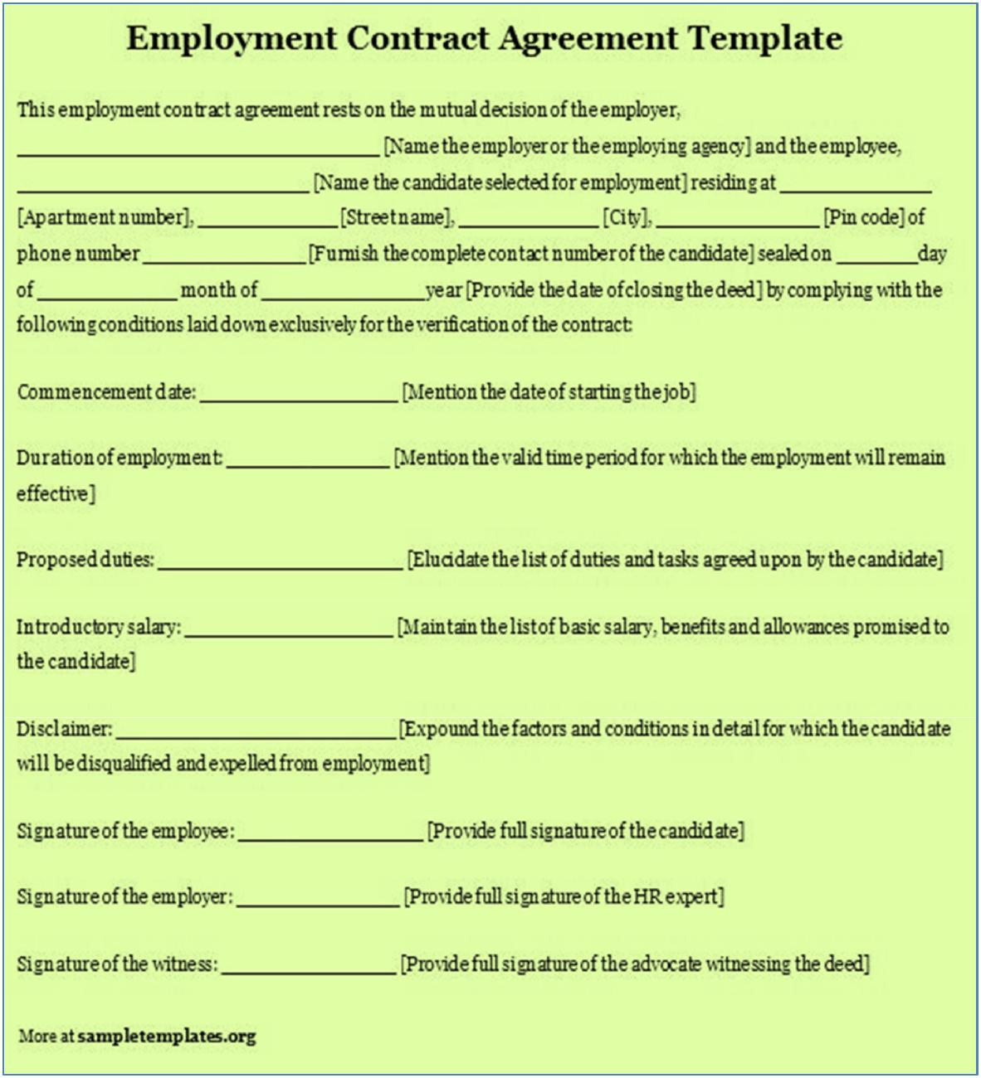

SAMPLE

Rajah 6 : Contoh Perjanjian Kontrak Pekerjaan

4.7 Laluan Kerjaya

- Laluan kerjaya merujuk kepada perkembangan pekerja dalam sesuatu organisasi. Ia merujuk kepada pelbagai jawatan yang disandang oleh pekerja itu dalam perkembangan kerjayanya. Seseorang pekerja boleh bergerak secara menegak, mendatar atau melintang apabila menjawat jawatan yang berbeza peranan. Laluan kerjaya sering digunakan secara bertukar ganti dengan tangga kerjaya.

- Kebanyakan syarikat yang berjaya merancang laluan/tangga kerjaya pekerjanya dengan menggambarkan kedudukan mereka yang realistik pada masa depan untuk mengekalkan mereka.

- Setelah mendapat idea yang jelas tentang kedudukan masa depan serta tanggungjawab tugas, pekerja dan syarikat itu boleh mengenal pasti jenis latihan yang relevan untuk membina kecekapan.
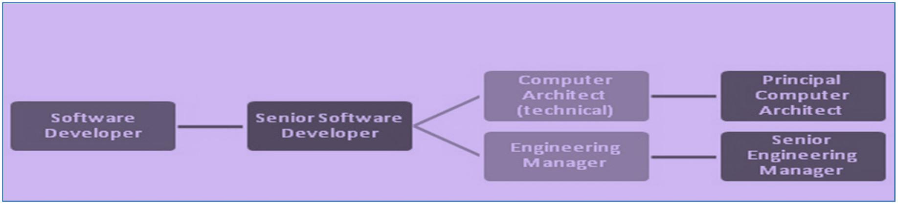

Rajah 7 : Contoh Laluan Kerjaya

SOALAN / QUESTIONS :

- Apakah hubungan antara pengurus dengan pekerja dalam carta organisasi sesebuah syarikat?
____________________________________________________________________________________________________________________________

- Apakah definisi kewajipan dan tugas dalam organisasi?
___________________________________________________________________________________________________________________________

- Apakah yang dimaksudkan dengan prinsip rantaian perintah?
___________________________________________________________________________________________________________________________

4. Kenapa pekerja perlu memahami laluan kerjaya mereka dalam satu-satu organisasi?
___________________________________________________________________________________________________________________________

5. Kenapa garis panduan kerja penting di tempat kerja?
___________________________________________________________________________________________________________________________

RUJUKAN / REFERENCES :

- Bredeson D.; Goree K., (2011). “Ethics in the Workplace”, Cengage Learning. ISBN-13 978-0538497770.
- Beckett C.; Maynard A., (2012). “Values and ethics in social work”, Sage Publications Ltd. ISBN-978-1-4462-0319-4.
- Stephen B., (2004). "Workplace participatory practices: Conceptualising workplaces as learning environments", Journal of Workplace Learning, Vol. 16 Issue: 6, pages 312 – 324.
- Garavan T. N., (2002). “Competencies and workplace learning: some reflections on the rhetoric and the reality”, Journal of Workplace Learning, ISSN: 1366-5626.
- Carnegie D., (1998). “How to Win Friends & Influence People”. Pocket Books. ISBN: 0-671-02703-4.

